**TÊN BÀI DẠY:**

**CHƯƠNG 4: CHÂU MỸ**

**BÀI 14. ĐẶC ĐIỂM TỰ NHIÊN BẮC MỸ**

Môn học/Hoạt động giáo dục: LỊCH SỬ - ĐỊA LÍ; lớp:7

Thời gian thực hiện: …. tiết

# I. MỤC TIÊU

## 1. Về kiến thức

## - Trình bày được một trong những đặc điểm của tự nhiên: sự phân hoá của địa hình. khí hậu; sông, hồ; các đới thiên nhiên ở Bắc Mỹ.

## - Xác định được các đối tượng trên bản đồ tự nhiên, bản đồ các đới khí hậu, bản đồ các đới thiên nhiên.

## 2. Về năng lực

- Năng lực chung:

+ Tự chủ và tự học: tự học và hoàn thiện các nhiệm vụ thông qua phiếu học tập.

+ Giao tiếp và hợp tác: sử dụng ngôn ngữ, kết hợp với các công cụ học tập để trình bày thông tin, thảo luận nhóm.

+ Giải quyết vấn đề sáng tạo.

- Năng lực đặc thù:

+ Năng lực nhận thức Địa lí: Phân tích ảnh hướng của điều kiện tự nhiên với sự phát triển kinh tế - xã hội Bắc Mỹ.

+ Năng lực tìm hiểu Địa lí:

* Sử dụng các công cụ địa lí học: bản đồ các đới và kiểu khí hậu ở Bắc Mỹ.
* Hình ảnh thiên nhiên Bắc Mỹ.
* Khai thác Internet phục vụ môn học: Tìm kiếm, thu thập, chọn lọc và hệ thống hoá được các thông tin địa lí cần thiết từ các trang web về đặc điểm tự nhiên Bắc Mỹ.

+ Năng lực vận dụng kiến thức, kĩ năng địa lí để giải quyết nhiệm vụ: Đóng vai 1 biên tập viên, em hãy viết (khoảng 150 chữ) và thể hiện 1 bản tin về 1 trong 3 chủ đề:

* Giới thiệu một di sản thiên nhiên thế giới ở bắc Mỹ được UNESSCO công nhận.
* Giới thiệu về Ngũ Hồ ở Bắc Mỹ.
* Giới thiệu về hệ thống sông Mi-xi-xi-pi - Mít-xu-ri.

**3. Về phẩm chất**

- Yêu thiên nhiên; có ý thức bảo vệ tự nhiên.

- Ham học hỏi, tìm tòi, khám phá kiến thức khoa học.

**II. THIẾT BỊ DẠY HỌC VÀ HỌC LIỆU**

**1. Chuẩn bị của giáo viên**

- Máy tính, bài giảng Powerpoint.

- Bản đồ tự nhiên châu Mỹ.

- Bản đồ các đới và kiểu khí hâu ở Bắc Mỹ.

- Một số hình ảnh, video về cảnh quan tự nhiên Bắc Mỹ.

- Phiếu học tập.

- Giấy A0, A1.

- Bút dạ, bút màu, …

**2. Chuẩn bị của học sinh**

- Chuẩn bị bài, sưu tầm tài liệu về vị trí địa lí, đặc điểm tự nhiên Bắc Mỹ.

- Sách giáo khoa địa lí 7.

- Đồ dùng học tập.

- Giấy note.

- Thiết bị điện tử có kết nối Internet: Máy tính laptop, điện thoại, …

# III. TIẾN TRÌNH DẠY HỌC

**HOẠT ĐỘNG 1: MỞ ĐẦU/KHỞI ĐỘNG**

**a) Mục tiêu:**

- Cung cấp thông tin, tạo kết nối giữa kiến thức của HS với nội dung bài học.

- Tạo hứng thú, kích thích tò mò của người học, mong muốn tìm hiểu kiến thức về đặc điểm tự nhiên Bắc Mỹ.

**b) Nội dung:** HS đưa ra ý kiến cá nhân để điền thông tin vào cột K, W, dự kiến câu trả lời vào cột L.

**c) Sản phẩm:** HS hoàn thành cột K, W.

**d) Tổ chức thực hiện:**

**- Bước 1: GV chuyển giao nhiệm vụ:**

+ Hoạt động nhóm: 6 nhóm.

+ Nhiệm vụ:

* Thảo luận và điền vào các cột K và cột W trong bảng về đặc điểm tự nhiên Bắc Mỹ (thời gian: 5 phút).
* Dự kiến câu trả lời cho L.
* 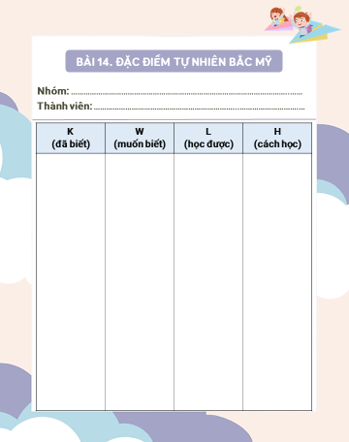HS: Nhận bảng KWLH để hoàn thành theo yêu cầu.
* **Bước 2: HS thực hiện nhiệm vụ:**

+ GV: quan sát, gợi ý, hỗ trợ HS thực hiện nhiệm vụ.

+ HS: vận dụng hiểu biết, kiến thức của bản thân hoàn thành yêu cầu.

**- Bước 3: GV tổ chức báo cáo, thảo luận:**

+ GV: gọi ngẫu nhiên 3 – 5 HS trình bày nội dung.

+ HS: chia sẻ ý kiến của mình, lắng nghe, nhận xét, bổ sung.

**- Bước 4: Kết luận, nhận định:**

+ GV: nhận xét, đánh giá kiến thức HS tìm hiểu được, tôn trọng mong muốn của HS…GV dẫn dắt vào bài.

+ HS: lắng nghe, bổ sung và ghi bài mới.

*Bắc Mỹ bao gồm hai quốc gia là Hoa Kỳ và Ca-na-đa. Hai quốc gia này có diện tích lớn bậc nhất thế giới, chiếm 4/5 diện tích lục địa Bắc Mỹ. Địa hình và khí hậu của khu vực này phân hóa như thế nào? Hệ thống sông, hồ và các đới thiện nhiên của khu vực có đặc điểm gì?*

**HOẠT ĐỘNG 2: HÌNH THÀNH KIẾN THỨC MỚI**

**Hoạt động 2.1. Tìm hiểu về đặc điểm địa hình châu Mỹ**

**châu Âu**

**a)** **Mục tiêu:**

- Trình bày được sự phân hoá của địa hình ở Bắc Mỹ.

- Xác định được trên bản đồ các khu vực địa hình của Bắc Mỹ.

**b) Nội dung:** HS thảo luận nhóm, HS dựa vào hình 1 (trang 140) và mục 1, hoàn thành bảng sau để thấy được sự phân hóa về địa hình ở Bắc Mỹ.

|  |  |  |  |
| --- | --- | --- | --- |
| **Khu vực** | **Miền núi Coóc-đi-e** | **Miền đồng bằng** | **Dãy A-pa-lát** |
| Vị trí |  |  |  |
| Độ cao |  |  |  |
| Hướng |  |  |  |

**c) Sản phẩm:** Học sinh hoàn thành tìm hiểu kiến thức:

|  |  |  |  |  |  |  |  |  |  |  |  |  |  |  |  |  |
| --- | --- | --- | --- | --- | --- | --- | --- | --- | --- | --- | --- | --- | --- | --- | --- | --- |
| **1. Địa hình**   |  |  |  |  | | --- | --- | --- | --- | | **Khu vực** | **Miền núi Coóc-đi-e** | **Miền đồng bằng** | **Dãy A-pa-lát** | | Vị trí | Phía tây | Ở giữa | Phía đông | | Độ cao | 3 000 - 4 000 m, | 200 - 500 m | Độ cao ở phần bắc từ  400 - 500 m. Phần nam  cao 1000 - 1500 m. | | Hướng | Kéo dài 9 000 km theo chiều bắc – nam. | Thấp dần từ bắc  xuống nam | Hướng đông bắc - tây nam | |

**d) Tổ chức thực hiện:**

**- Bước 1: Giao nhiệm vụ:**

+ Dựa vào hình 1 (trang 140) và mục 1, hoàn thành bảng sau để thấy được sự phân hóa về địa hình ở Bắc Mỹ.

|  |  |  |  |
| --- | --- | --- | --- |
| **Khu vực** | **Miền núi Coóc-đi-e** | **Miền đồng bằng** | **Dãy A-pa-lát** |
| Vị trí |  |  |  |
| Độ cao |  |  |  |
| Hướng |  |  |  |

+ Thời gian: 5 phút thảo luận nhóm – 1 phút trình bày sản phẩm.

**- Bước 2: Thực hiện nhiệm vụ:**

+ HS thảo luận nhóm để thực hiện nhiệm vụ.

+ Gv quan sát, hỗ trợ HS.

**- Bước 3: Tổ chức báo cáo, thảo luận (5 phút)**

+ GV gọi 1 – 2 nhóm trình bày, các nhóm khác bổ sung.

+ Mở rộng kiến thức: GV yêu cầu HS đọc mục “Em có biết?” để tìm hiểu thông tin về Gran Ca-ny-on, Hoa Kỳ.

**- Bước 4: Kết luận, nhận định**

+ Các cặp đánh, nhận xét chéo theo Rubric:

+ GV nhận xét chung cả lớp và các cặp.

+ GV chốt lại một số kiến thức cơ bản, chiếu nội dung kiến thức cần ghi vở.

*Chuyển ý*

**Hoạt động 2.2: Tìm hiểu về đặc điểm khí hậu Bắc Mỹ**

**a) Mục tiêu:**

- Trình bày được đặc điểm phân hoá của khí hậu ở Bắc Mỹ.

- Xác định được các đới khí hậu trên bản đồ khí hậu.

**b) Nội dung:** HS tham gia trò chơi “Chung sức”, dựa vào nội dung đã tìm hiểu ở mục 2, trả lời các câu hỏi.

**c) Sản phẩm:** Câu trả lời của HS ở các câu hỏi:

|  |
| --- |
| **2. Khí hậu**  - Phân hóa đa dạng theo chiều: bắc – nam, đông – tây, theo độ cao.  - Phân hóa bắc - nam: gồm các đới khí hậu cực và cận cực, ôn đới, cận nhiệt và nhiệt đới  - Phân hóa đông - tây: khu vực ven biển có khí hậu điều hòa, mưa nhiều. Càng vào sâu trong lục địa: ngược lại. |

**d) Tổ chức thực hiện:**

**- Bước 1: GV giao nhiệm vụ:**

+ Hoạt động nhóm: 6 nhóm

+ Giao nhiệm vụ:

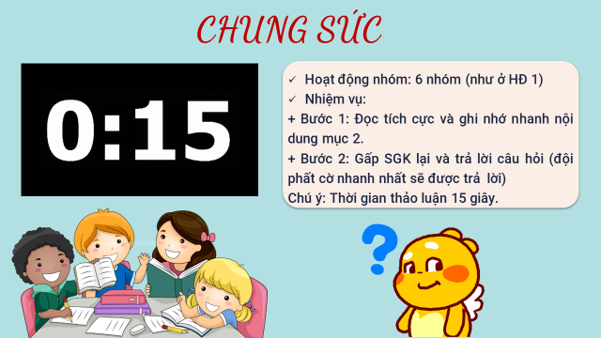

+ Câu hỏi:

|  |  |
| --- | --- |
| **Câu hỏi** | **Đáp án** |
| Câu 1: Khí hậu Bắc Mỹ phân hóa theo những chiều nào? | Bắc – nam, đông – tây, độ cao |
| Câu 2: Tại sao khí hậu Bắc Mỹ phân hóa theo chiều bắc – nam? | Do lãnh thổ kéo dài từ vùng cực Bắc đến khoảng vĩ tuyến 250B |
| Câu 3. Bắc Mỹ có những đới  khí hậu nào? | Đới khí hậu cực và cận cực, ôn đới, cận nhiệt và nhiệt đới |
| Câu 4: Tại sao khí hậu Bắc Mỹ phân hóa theo đông - tây? | Do ảnh hưởng của địa hình, khí hậu |
| Câu 5: Đới khí hậu nào chiếm diện tích lớn nhất ở Bắc Mỹ? | Ôn đới |

**- Bước 2: HS thực hiện nhiệm vụ:** Các nhóm thảo luận, trả lời câu hỏi. Giáo viên hỗ trợ giúp đỡ học sinh thực hiện nhiệm vụ.

**- Bước 3: Báo cáo, thảo luận**

+ GV chiếu câu hỏi.

+ Các nhóm thảo luận trong thời gian 15 giây, khi hết giờ các nhóm phất cờ để giành quyền trả lời trước.

**- Bước 4: Kết luận, nhận định:** Giáo viên nhận xét, đánh giá, xếp hạng về việc thực hiện nhiệm vụ của các nhóm, chốt lại một số kiến thức cơ bản.

**Hoạt động 2.3: Tìm hiểu về sông, hồ và các đới thiên nhiên ở Bắc Mỹ**

**Hoạt động 2.2:**

**a, b. Địa hính, khoáng sản**

**a) Mục tiêu:**

- Trình bày được đặc điểm sông, hồ ở Bắc Mỹ.

- Xác định được trên bản đồ vị tri các sông, hổ lớn.

- Trình bày đặc điểm các đới thiên nhiên ở Bắc Mỹ.

**b) Nội dung:** GV sử dụng kĩ thuật mảnh ghép, HS thảo luận nhóm để phân tích đặc điểm sông, hồ và các đới thiên nhiên ở Bắc Mỹ.

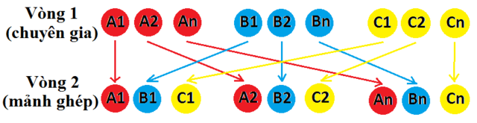

**c) Sản phẩm:** HS hoàn thành tìm hiểu kiến thức:

|  |  |  |  |  |  |  |  |  |  |
| --- | --- | --- | --- | --- | --- | --- | --- | --- | --- |
| **3. Sông, hồ**  - Sông  + Mạng lưới sông khá dày đặc và phân bố khắp lãnh thổ.  + Sông nhiều nước. Chế độ nước sông khá đa dạng do được cung cấp từ nhiều nguổn: mưa, tuyết và băng tan.  + Các sông lớn: hệ thống sông Mít-xu-ri - Mi-xi-xi pi, sông Mác-ken-di, sông Cô-lô-ra-đô.  - Hồ  + Có 14 hồ có diện tích trên 5 000 km2. Phần lớn là các hồ nước ngọt.  + Các hồ lớn: hệ thống Ngũ Hồ, hồ Uy-ni-pếc, hồ Gấu Lớn,...  **4. Đới thiên nhiên**   |  |  |  | | --- | --- | --- | | **Đới thiên nhiên** | **Đới lạnh** | **Đới ôn hòa** | | Khí hậu | Có khí hậu cực và cận cực, lạnh giá, nhiều nơi băng tuyết phú dày trên diện tích rộng. Ở phía nam khí hậu ấm hơn, có mùa hạ ngắn. | - Phân hóa đa dạng  + Phía bắc có khí hậu ôn đới  + Phía đông nam, khí hậu cận nhiệt, ấm, ẩm.  + Khu vực ở sâu trong lục địa, mưa ít, hình thành thảo nguyên.  + Trên các cao nguyên của miền núi Coóc-đi-e, khí hậu khô hạn | | Sinh vật | - Thực vật chủ yếu là rêu, địa y, cỏ và cây bụi.  - Động vật nghèo nàn, có một số loài chịu được lạnh như tuần lộc, cáo Bắc cực,... và một số loài chim di cư. | - Thực vật:  + Phía bắc: Rừng lá kim.  + Phía đông nam: rừng hỗn hợp và rừng lá rộng với thành phần loài rất phong phú.  - Động vật: Phong phú cả về số loài và số lượng mỗi loài. Ở vùng hoang mạc và bán hoang mạc, động vật nghèo nàn. | |

**d) Tổ chức thực hiện:**

**- Bước 1: GV giao nhiệm vụ:**

+ Vòng chuyên gia: **Thời gian:** 5 phút

* Nhóm 1, 3, 5: Quan sát bản đồ tự nhiên châu Mỹ (trang 140) và đọc thông tin, quan sát hình ảnh trong mục 3, hãy trình bày đặc điểm sông hồ ở Bắc Mỹ.
* Nhóm 2, 4, 6: Dựa vào thông tin và hình ảnh trong mục 4, hãy trình bày sự phân hóa thiên nhiên ở Bắc Mỹ.

+ Vòng mảnh ghép: **Thời gian:** 3 phút

**- Bước 2: HS thực hiện nhiệm vụ:**

+ HS thảo luận thực hiện nhiệm vụ

+ Giáo viên hỗ trợ giúp đỡ học sinh thực hiện nhiệm vụ.

**- Bước 3: Báo cáo, thảo luận:**

+ Các nhóm trình bày bài thuyết trình của mình.

+ Đặt câu hỏi thảo luận đào sâu kiến thức.

+ Mở rộng vấn đề:

*Hệ thống sông Mít-xu-ri – Mi-xi-xi-pi lớn nhất ở Bắc Mỹ (6 400km) và dài thứ 3 thế giới, có vai trò quan trọng đối với khu vực phía nam và đông nam Hoa Kỳ*

*Hệ thống Ngũ Hồ gồm 5 hồ: hồ Thượng, hồ Mi-si-gân, hồ Hu-rôn, hồ Ê-ri-ê và hồ Ôn-ta-ri-ô. Hồ Thượng là hồ nước ngọt có diện tích lớn nhất thể giới (hơn 82 000km2).*

**- Bước 4: Kết luận, nhận định:** Giáo viên nhận xét, đánh giá về việc thực hiện nhiệm vụ của HS và tổng kết.

**HOẠT ĐỘNG 3: LUYỆN TẬP**

**(Trò chơi liên hoàn)**

1. **Mục tiêu:**

- Củng cố, luyện tập các kiến thức đã học về đặc điểm tự nhiên Bắc Mỹ.

- Rèn luyện năng lực hợp tác, trung thực, giao tiếp của học sinh.

**b) Nội dung:** HS hoạt động theo nhóm, tham gia trò chơi *“Trò chơi liên hoàn”,* dựa vào nội dung đã học để hoàn thành nhiệm vụ.

**c) Sản phẩm:**

**d) Tổ thức thực hiện:**

**- Bước 1: Giáo viên giao nhiệm vụ:**

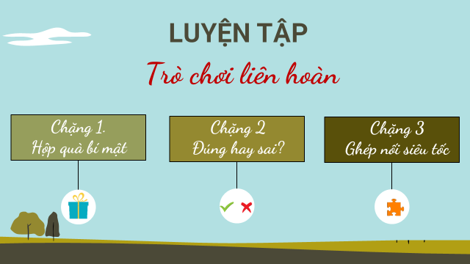

**- Bước 2: HS thực hiện nhiệm vụ:** HS huy động kiến thức đã học và kiến thức của bản thân hoàn thành nhiệm vụ.

**- Bước 3: Tiến hành trò chơi.**

**+ Chặng 1:** Hộp quà bí mật



**+ Chặng 2:** Đúng hay sai?

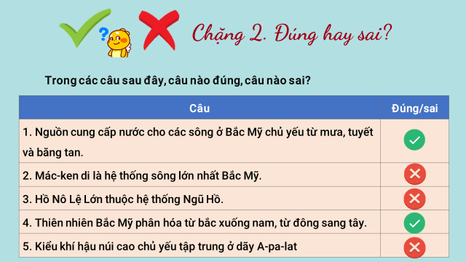

**+ Chặng 3: Ghép nối siêu tốc**

**- Bước 4: Kết luận, nhận định:** Giáo viên nhận xét thái độ, cách làm việc của học sinh, khen thưởng nhóm đạt giải nhất.

**HOẠT ĐỘNG 4: VẬN DỤNG**

**a) Mục tiêu:** HS có hiểu biết rộng hơn về vị trí địa lí, đặc điểm tự nhiên Bắc Mỹ.

**b) Nội dung:** HS đóng vai 1 biên tập viên, em hãy viết (khoảng 150 chữ) và thể hiện 1 bản tin về 1 trong 3 chủ đề: giới thiệu một di sản thiên nhiên thế giới ở bắc Mỹ được UNESSCO công nhận. Giới thiệu về Ngũ Hồ ở Bắc Mỹ. Giới thiệu về hệ thống sông Mi-xi-xi-pi – Mít-xu-ri.

c) Sản phẩm: Sản phẩm của các nhóm.

**d) Tổ chức thực hiện:**

**- Bước 1: Giáo viên giao nhiệm vụ:**

+ Hoạt động theo nhóm:

+ Nhiệm vụ:

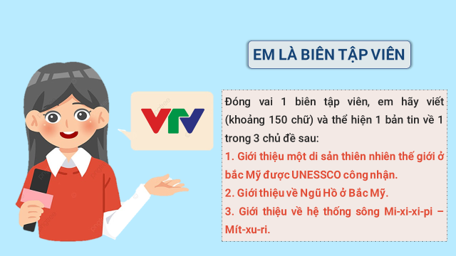

+ Thời gian: 5 phút

**- Bước 2: Thực hiện nhiệm vụ:** HS thực hiện nhiệm vụ theo cặp đôi.

**- Bước 3: Báo cáo, thảo luận:**

+ GV gọi 1 -2 nhóm trình bày sản phẩm học tập.

+ Các cặp khác nhận xét, bổ sung (nếu có).

**- Bước 4: Kết luận, nhận định:**

+ GV nhận xét kết quả thực hiện nhiệm vụ của HS.

+ Các nhóm đánh giá chéo, sau đó GV sẽ kết luận, ghi điểm cho các nhóm đạt kết quả tốt.

**NHIỆM VỤ VỀ NHÀ**





**SUY NGẪM SAU BÀI HỌC**

**(HS suy ngẫm vào vở sau khi làm BTVN)**